**“实验室”做“体检”​菜篮子更洁净**

忆皖鲜农贸市场公司用检测守护舌尖上安全

“民以食为天,食以安为先”, 开展农药残留检测是确保农产品质量安全的一项重要工作，也是菜市场日常监管工作中重要环节。为充分发挥农产品质量安全监测“雷达”作用,及时发现风险隐患,忆皖鲜农贸市场管理公司邀请城区各市场监管部门对城区菜市场检测员开展培训,并邀请专家现场教学。为食品安全上了一道防火墙,让群众可以放心食用。 严厉打击农残超标行为,做好服务保障、确保“菜篮子”洁干净,守护群众舌尖安全。

4 月 25 日 7 时 30 分，经开区古树市场蔬菜快检员朱曼琪身着工作服，走进 16 平方米的智能检测室，开启每日蔬菜农残检测工作。这是在农贸市场 “建改转” 3年这些行动中，安庆市、区行业管理部门强化食品安全的重要举措和工作要求。市场主体公司副总经理赵红娟介绍，改造后的智能检测室投入使用，公司斥资数万元配备 4 套快速检测设备，每日检测近 50 个批次蔬菜，实现品种基本全覆盖。​ 8 时许，跟随市场监管检查组看到，检测室分区明确，朱曼琪正熟练取样检测。“每天按新进菜品数量抽检，约 50 批次，每批次 15 种样品，从早 8 点忙到中午 12 点。” 她介绍，快速检测步骤严格，从登记、采样，到试剂混合、静置，再到仪器检测，每个环节都有标准要求，稍有偏差就会影响结果。比如检测菠菜时，取样 2 克、注入 5 毫升溶液混合 5 分钟，再经多道工序，最终确认其农残在安全范围。检测结果实时上传智慧系统，市场大屏滚动显示，摊位也可扫码查看。朱曼琪表示，现在检测比过去用试纸更科学，这得益于标准化流程和智能设备，且经第三方机构培训。市场 20 多家蔬菜商户，无论货源何处，都需接受抽检。若检测超标，将暂停销售，二次检测仍不合格则下架销毁，并报送市场监管部门。​

当天 10 时，正在买菜的王先生看着检测结果屏说：“检测降低市场风险，让消费者更安心。” 蔬菜经营户余凤芝也表示，日常检测让顾客更放心，生意更好。​

如今，安庆49家改造后的菜市场都设置了蔬菜检测室，实现常态化运行。其中，安徽忆皖鲜农贸市场管理公司升级运营的多家菜市场，用检测守护市民 “菜篮子” 安全，在 “十佳菜市场” 等评比中屡获佳绩。 （陈卫东）

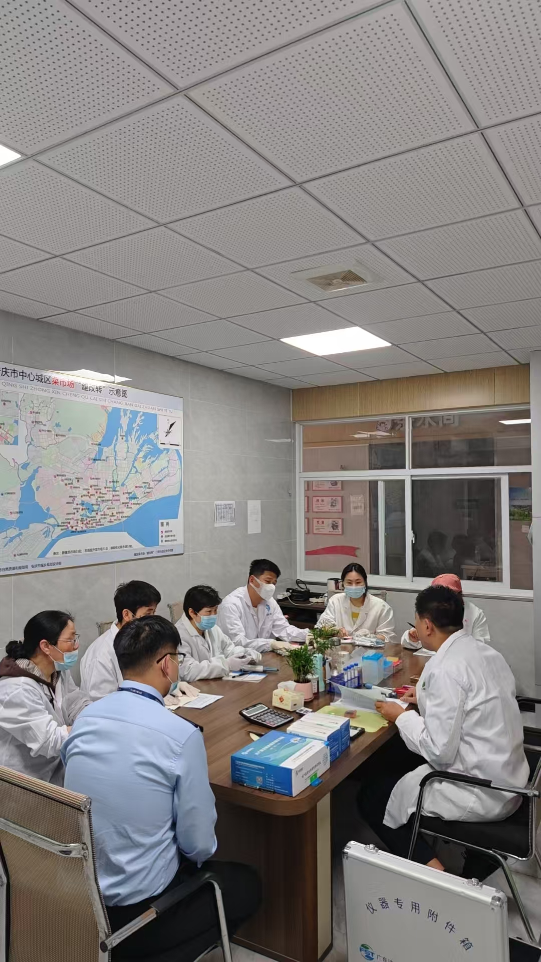

**经开区市监局正在古树菜市场现场培训快检员**

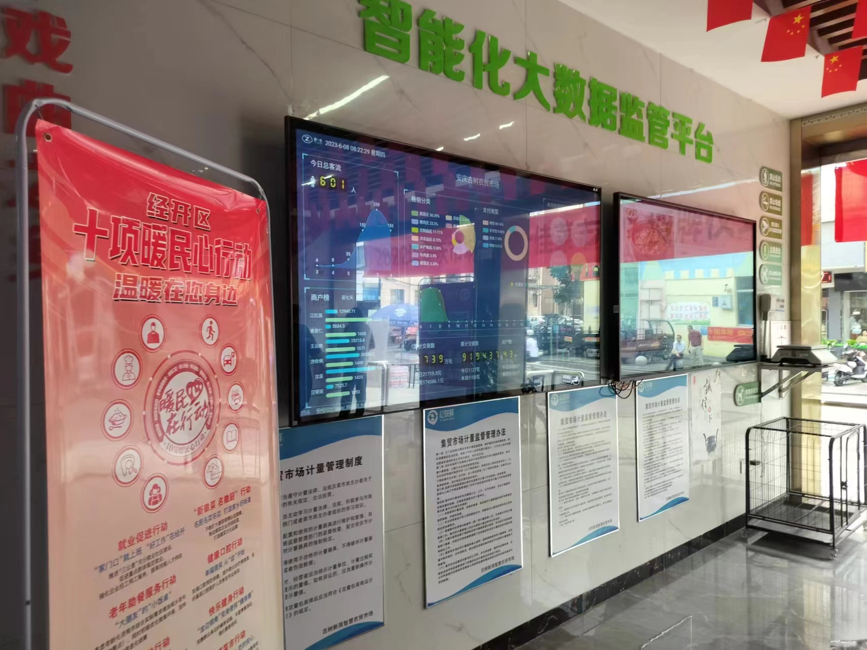

**菜市场食品安全智能化**

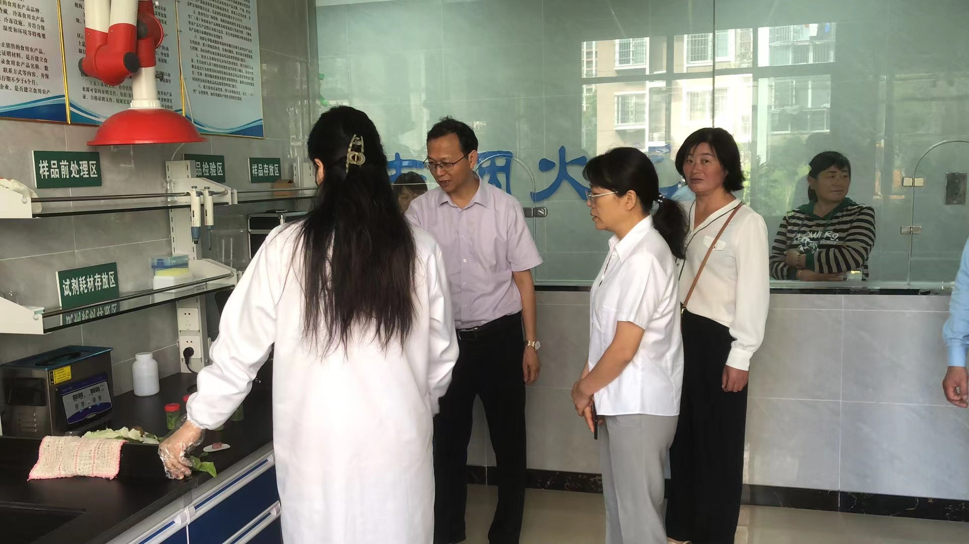

**监管部门正在菜市场检查指导**

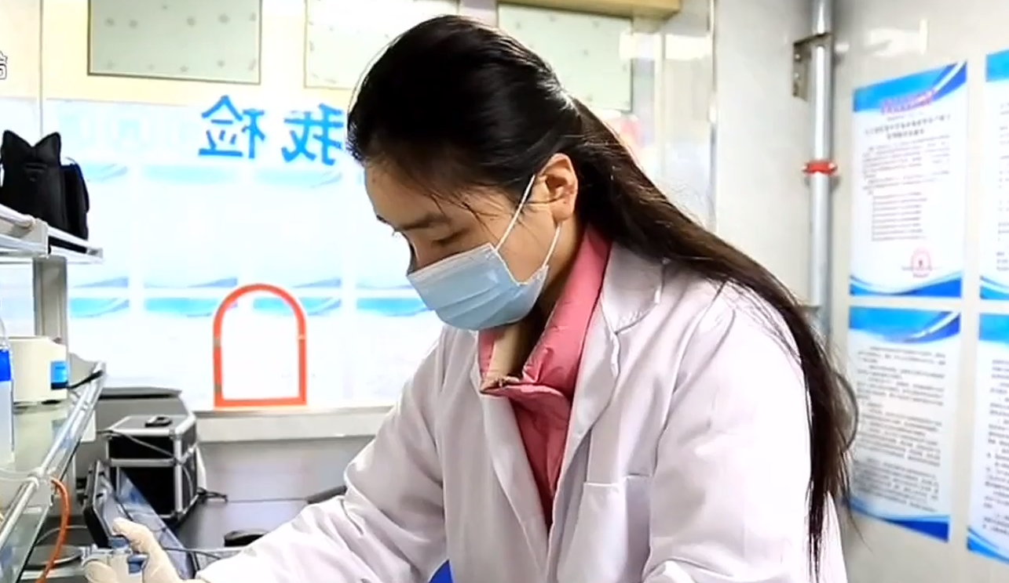 **快检员正在进行农残检测**

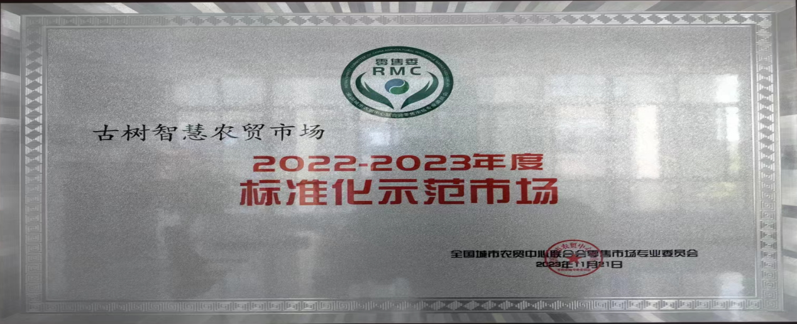

**经开区古树菜市场3年蝉联先进菜市场**